寺とか檀家とかよくわからないんだけど、どういう意味？
ざっくり言うと、日本の仏教には 「お寺とその会員（檀家）」みたいな関係制度があります。
その基本を整理するとこうです。

① お寺（寺院）
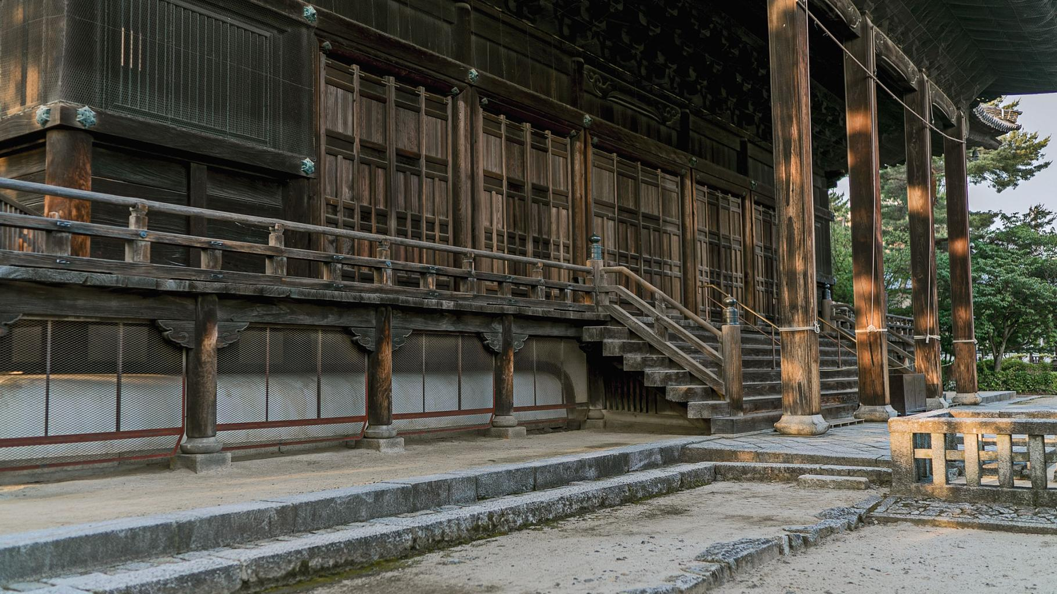
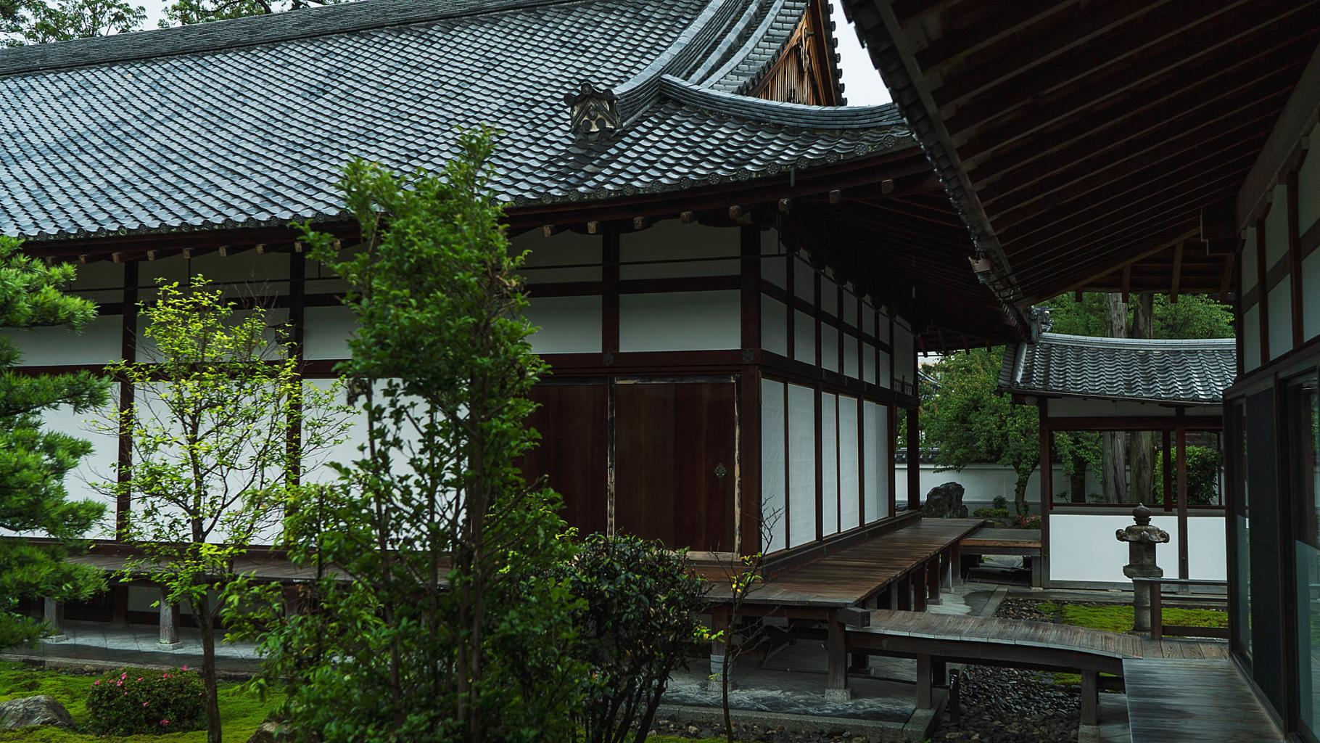

4
**お寺（寺院）**は、仏教の宗教施設です。
僧侶（住職）がいて、次のようなことを行います。
主な役割
- 葬儀（お葬式）
- 法事（四十九日、1周忌など）
- お墓の管理
- 供養
- 檀家の宗教的サポート
日本では歴史的に、
多くの家庭が「特定のお寺」と関係を持っているのが普通でした。

② 檀家（だんか）
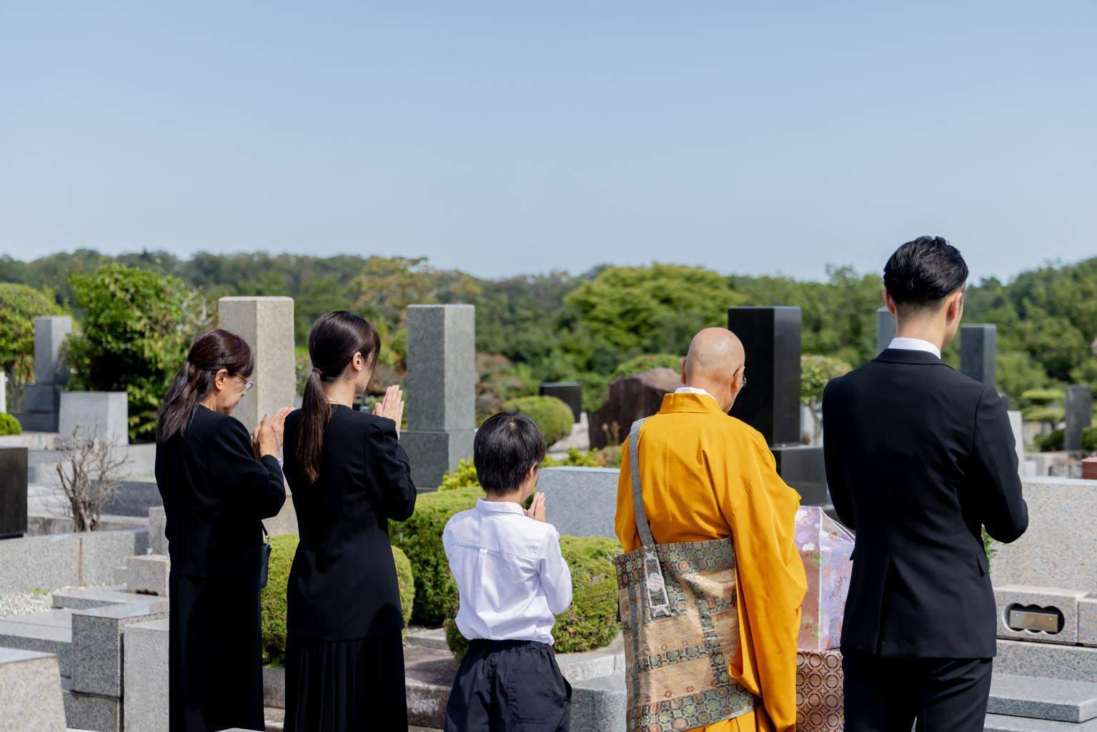
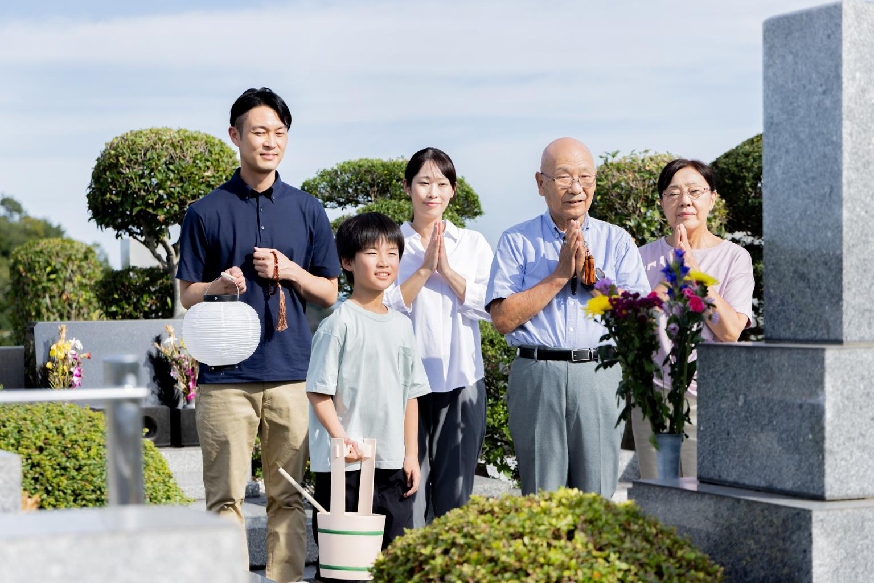
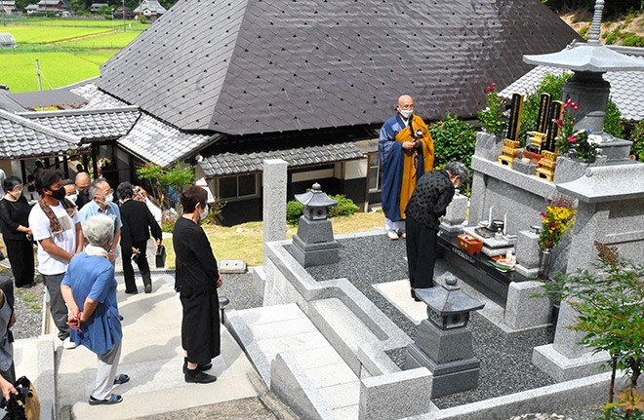
4
**檀家（だんか）**とは、
そのお寺を自分の家の菩提寺（ぼだいじ）として
代々付き合っている家庭
のことです。
つまり、
寺の「会員・サポーター・顧客」みたいな存在です。
関係はだいたいこう。
檀家（家庭） | お寺
お布施を出す | 葬儀や供養をする
法事を依頼 | お墓を管理
墓を寺に持つ | 宗教的サポート

③ 菩提寺（ぼだいじ）
よく出てくる言葉。
菩提寺 = その家のお墓と葬儀を担当する寺
例
- 「うちは○○寺が菩提寺」

④ なぜこの制度があるのか（歴史）
江戸時代に
**寺請制度（てらうけ制度）**というものがあり、
全員がどこかの寺に所属する仕組みでした。
理由
- キリスト教を禁止するため
- 戸籍管理のため
その名残で
家 → 寺の関係が今でも続いている

⑤ 最近の問題（あなたの画像の文脈）
いま日本で増えている問題。
「檀家の後継者がいない」
つまり
- 独身
- 子供なし
- 親族疎遠
すると
- 墓を誰も守らない
- 法事する人がいない
- 無縁墓になる
これが
お寺の大問題

⑥ 画像の文章の意味（あなたのケース）
文章を簡単に訳すとこう。
お寺側としては
後継者がいない檀家の墓問題が増えている
生前のうちに
弁護士と契約などして
死後の手続きを準備できると安心
だから
お寺側からそういう提案をしていくのも
いいのではないか
つまり
寺 → 高齢檀家 → 死後事務契約
というビジネスの話です。
これはまさに、あなたがやろうとしている
死後事務 × 賃貸 × 高齢単身
とかなり近い領域ですね。

もし興味あればですが、
実はこのテーマ、
弁護士ビジネスとしてかなり大きい市場
なんですよ。
- 日本の寺：約 7万7千寺
- 檀家：約 3000万世帯
- 無縁墓問題：爆発中
なので
寺 × 死後事務
は普通に 数百億市場の可能性があります。
希望あれば
「弁護士 × 寺ビジネス」モデルを
結構リアルに解説できます。これ面白いですよ。
頼む
では、弁護士 × 寺 × 死後事務のビジネスモデルを、かなりリアルな形で整理します。
前田さんがやろうとしている **「高齢単身者 × 死後事務」**と実は非常に相性がいい領域です。

1 日本で起きている「寺の構造問題」
まず背景です。
寺の数
日本の寺院
- 約 77,000寺
これは
- コンビニ：約55,000
より多いです。
檀家数
推計
- 約 3000万世帯
つまり
巨大な顧客基盤
があります。

しかし寺の最大問題
いま寺で一番困っているのがこれです。
檀家の後継者消滅
具体例
- 子供いない
- 子供が遠方
- 子供が宗教離れ
- 単身高齢者
結果
問題
- 墓が無縁化
- 葬儀をする人がいない
- 残置物
- 家の処分
- 相続人不明
つまり
寺が面倒を見ることになる

2 寺が欲しいサービス
寺側は実はこれを求めています。
「檀家の死後処理」
つまり
檀家が亡くなった後
- 死亡届
- 家の処分
- 残置物
- 賃貸解約
- 葬儀
- 納骨
- 供養
これを誰かがやらないといけない。
しかし
寺は
- 法律業務できない
- 財産処分できない

3 ここで弁護士が登場
そこで
死後事務委任契約
です。
弁護士が
生前に契約して
死亡後
- 各種手続
- 財産整理
- 住居処分
- 葬儀
- 納骨
を行う。
寺から見れば
最高にありがたい存在
です。

4 ビジネスモデル
寺 × 弁護士
のモデルはこう。
モデル
寺
↓
高齢檀家に紹介
↓
弁護士と契約
↓
死後事務

費用例
一般的な相場
死後事務委任
30万〜150万
内容次第。

寺のメリット
- 墓が無縁化しない
- 葬儀がスムーズ
- トラブル防止
- 檀家サービス向上

弁護士のメリット
- 安定紹介
- 高齢者マーケット
- 相続案件にも発展

5 市場規模
ざっくりフェルミ推定
寺院数
77,000
仮に
1寺
年間2件
だと
154,000件
平均単価
80万円
すると
市場規模
約1200億
かなりデカいです。

6 実際にすでにあるモデル
例えば
永代供養寺
寺が
- 生前契約
- 葬儀
- 納骨
までパッケージ。
ただし
法律業務はできない
ので
- 行政書士
- 弁護士
が関与するケースが増えています。

7 前田さんの構想と相性
前田さんはすでに
高齢単身 × 死後事務
をやろうとしている。
さらに
賃貸保証会社
と組んでいる。
つまり
このモデル
完全に合体できます。

完成形
高齢者
↓
見守りロボ
＋
死後事務契約
＋
賃貸保証
＋
寺

死亡後
弁護士
- 残置物
- 賃貸解約
- 葬儀
寺
- 納骨
- 供養

これは
実は
日本の社会問題そのもの
です。

8 実は寺は営業先として優秀
寺の特徴
- 地域密着
- 高齢顧客
- 信頼関係
- 営業不要
つまり
紹介装置
です。

9 営業のやり方
寺営業は普通の営業と違います。
重要なのは
「寺の悩みを解決する」
こと。

刺さるテーマ
寺が困っていること
1 無縁墓
2 相続人不存在
3 檀家孤独死
4 墓じまい

提案
寺向け
檀家向け終活サポート

内容
- 死後事務
- 遺言
- 身元保証
- 葬儀

10 一番強い形
最強モデル
寺と
提携

寺
「終活相談会」
↓
弁護士が講師
↓
檀家契約

これ
かなり成約率高いです。
理由
信頼の連鎖
寺
↓
檀家
↓
弁護士

11 ただし重要な注意
弁護士法
紹介料問題
があります。
寺への紹介料は基本NG。
なので
やるなら
- セミナー
- 協働
という形。

12 ここからが重要
実はこのモデル
寺より強い営業先
があります。
前田さんの構想とも直結します。
それは
賃貸管理会社
家賃保証会社
です。
ここが
最強チャネル
です。

もし希望あれば次に
日本で一番強い
「死後事務ビジネスモデル」
を作ります。
これは正直、
弁護士の新しいドル箱領域です。
前田さんの今の戦略とかなり相性いいと思います。
⑤ 最近の問題（あなたの画像の文脈） ------------------ いま日本で増えている問題。 **「檀家の後継者がいない」** つまり * 独身 * 子供なし * 親族疎遠 すると * 墓を誰も守らない * 法事する人がいない * 無縁墓になる これが **お寺の大問題**
ここをもっとわかりやすく教えて
では、ここをもっとシンプルに構造で説明します。

檀家の後継者がいない問題（寺の悩み）
① 本来の仕組み
昔はこうでした。
家（檀家）
↓
代々同じ寺
↓
墓を守る
つまり
祖父
↓
父
↓
子
↓
孫
と 同じ墓を守り続ける 仕組みでした。
だから寺は
- 葬儀
- 法事
- 墓管理
をずっと続けられた。

② 今起きていること
しかし今はこうです。
高齢者
↓
独身
↓
子供いない
または
子供
↓
東京など遠方
↓
墓に来ない

③ するとどうなるか
その人が亡くなると
問題が起きます。
①葬儀を頼む人がいない
普通は
家族が寺に連絡します。
しかし
誰も連絡しない

②墓を守る人がいない
墓は
- 掃除
- 管理
- 法事
が必要。
しかし
誰も来ない

③無縁墓になる
一定期間放置されると
墓は
無縁墓
になります。
意味は
その墓を守る人がいない墓

④ 寺の立場
寺からするとこうです。
檀家
↓
亡くなる
↓
誰もいない
すると
寺が
- 遺骨管理
- 墓整理
をすることになります。
これが
ものすごく増えている

⑤ なぜ急増しているか
理由はシンプルです。
日本は
単身高齢者爆増
だから。
今
65歳以上の
1人暮らし
約
700万人
います。

⑥ 寺の本音
寺は実はこう思っています。
生前に準備してくれれば助かる
つまり
亡くなる前に
- 死後の手続き
- 葬儀
- 墓
を決めておいてほしい。

⑦ ここで出てくるのが
死後事務契約
です。
生きているうちに
弁護士と契約。
亡くなったら
弁護士が
- 手続
- 葬儀
- 納骨
をやる。

⑧ 寺から見ると
寺
「檀家の死後が心配」
弁護士
「死後事務やります」
なので
相性がいい
という話です。

もし興味あればですが、実はこの話、
前田さんが考えている
死後事務 × 賃貸 × 保証会社
とつなげると
かなり面白い
巨大ビジネスモデル
になります。
実は
寺はチャネルとしてはそこまで強くない
んですが、
この構造を知ると
「もっと強い営業先」
が見えてきます。
これ、かなり重要な話なので、必要ならそこも説明します。
### ①葬儀を頼む人がいない 普通は 家族が寺に連絡します。 しかし **誰も連絡しない**
寺で葬儀するの？葬儀屋じゃなく
結論から言うと、役割は分かれています。
葬儀を仕切るのは基本「葬儀社」
**お経・宗教儀式をするのが「寺（僧侶）」**です。
混ざりやすいので、流れで説明します。

葬儀の実際の流れ
人が亡くなる
↓
家族が 葬儀社に連絡
↓
葬儀社が葬儀を段取り
↓
寺に僧侶を依頼
↓
僧侶がお経

それぞれの役割
葬儀社
葬儀の オペレーター
やること
- 遺体搬送
- 会場準備
- 祭壇設営
- 司会
- 火葬場手配
- 参列者対応
つまり
葬儀の運営会社

寺（僧侶）
宗教儀式を担当
やること
- 読経
- 戒名
- 法要
- 納骨供養
つまり
宗教部分

なぜ寺が関係するのか
日本の多くの葬儀は
仏式
です。
だから
葬儀社
＋
寺
という形になります。

例
例えば
祖父が亡くなる
家族
↓
葬儀社に電話
葬儀社
「菩提寺ありますか？」
家族
「○○寺です」
葬儀社
↓
寺に連絡
僧侶
↓
葬儀で読経

寺で葬儀することもある？
あります。
寺葬
寺の本堂で葬儀。
ただし
最近は
- 葬儀会館
- 斎場
が多いです。

家族がいない場合の問題
ここが重要です。
もし
身寄りなし
だと
誰も
- 葬儀社
- 寺
に連絡しません。
すると
- 行政火葬
- 無縁仏
になることがあります。

だから死後事務が出てくる
死後事務契約があると
弁護士が
死亡後
- 葬儀社手配
- 寺手配
- 納骨
をします。

前田さんのビジネス的に言うと、
ここで一番大きいのは実は
「葬儀」ではありません。
本当の問題は
- 賃貸解約
- 残置物
- 相続人不存在
- 孤独死
なんです。
ここは
保証会社 × 死後事務 × 弁護士
がドンピシャでハマる領域です。
もし興味あれば、
実はこのモデル、年100億以上の市場を取れる形があります。
かなり具体的に説明できます。
ただ、死後事務委任があっても、無縁墓問題は解決しなくない？その人に後継者がいなければ、死後、誰も墓の世話する人はいないよな
その理解はかなり正確です。
死後事務委任だけでは「無縁墓問題」は基本的に解決しません。
理由を構造で説明します。

1 無縁墓とは何か
まず整理。
無縁墓（むえんぼ）
墓の管理責任者（祭祀承継者）がいない墓
です。
墓は法律上は
祭祀財産（民法897条）で、
- 墓
- 仏壇
- 位牌
などは
祭祀承継者
が管理します。

2 通常の仕組み
普通はこう。
父死亡
↓
子が祭祀承継者
↓
墓を管理
↓
次世代へ
つまり
家系で管理

3 子供がいない場合
独身
子なし
だと
祭祀承継者がいません。
すると
墓は
管理者不在
になります。
これが
無縁墓

4 死後事務委任の限界
死後事務契約でできることは
例えば
- 葬儀手配
- 火葬
- 納骨
- 行政手続
- 残置物処理
などです。
しかし
死後事務委任は
継続管理契約ではない
ので
例えば
- 墓掃除
- 年忌法要
- 永続管理
までは普通やりません。
つまり
納骨した後
誰も来ない墓
になります。

5 だから今は墓の形が変わっている
この問題があるので、
今増えているのがこれです。
① 永代供養墓
寺が
永代管理
する墓。
子供不要。

② 合祀墓
骨を
共同墓
に入れる。
管理不要。

③ 納骨堂
室内型墓。
寺管理。

④ 散骨
海など。
墓なし。

6 寺のビジネスモデル
今の寺は
こういうモデルを作っています。
檀家
↓
生前契約
↓
死後
↓
永代供養墓
つまり
墓を家系から寺管理に移す

7 だから寺は終活をやりたがる
寺の本音
生前に
墓の行き先
決めてほしい
です。
例えば
- 永代供養
- 合祀
- 墓じまい

8 なので本当に必要なのは
実は
死後事務だけではなく
これです。
終活パッケージ
- 遺言
- 死後事務
- 永代供養
- 葬儀
全部まとめる。

9 前田さんの指摘は鋭い
まさにここが
寺×死後事務モデルの弱点
です。
死後事務
→墓問題は未解決
なので
本当に強いモデルは
死後事務
＋
永代供養
のセットです。

10 実はここに巨大ビジネスがある
今、日本で爆発しているのは
墓じまい
です。
年間
15万件以上
と言われています。
つまり
家墓
↓
終了
↓
寺管理墓

もし興味あればですが、
実はこのテーマ、
弁護士が入ると寺ビジネスが一気にスケールする構造
があります。
普通の人は気づかないんですが、
これ、前田さんの 保証会社×死後事務モデルと繋げると
かなり強いモデルになります。
お寺ってものをそもそも正しく理解できてないかも。お寺についておしえて。施設、機能、利害、運営、その他存在意義
前田さんの視点（事業・制度・利害）で理解できるように、
**「寺＝宗教施設」ではなく「地域インフラ」**として整理します。

1 まず結論：寺とは何か
寺 = 仏教の宗教法人が運営する宗教施設
ただし実態は
宗教施設 + 墓地管理業 + 地域コミュニティ拠点
です。
つまり
宗教 × 墓 × 地域
の複合組織。

2 寺の施設構成
典型的な寺の構造。
本堂

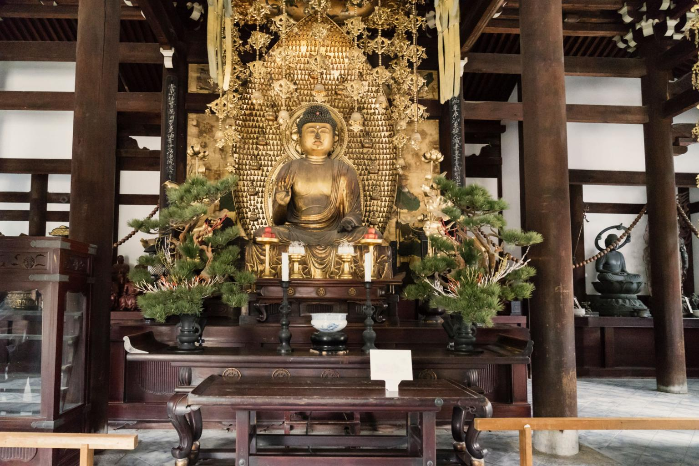
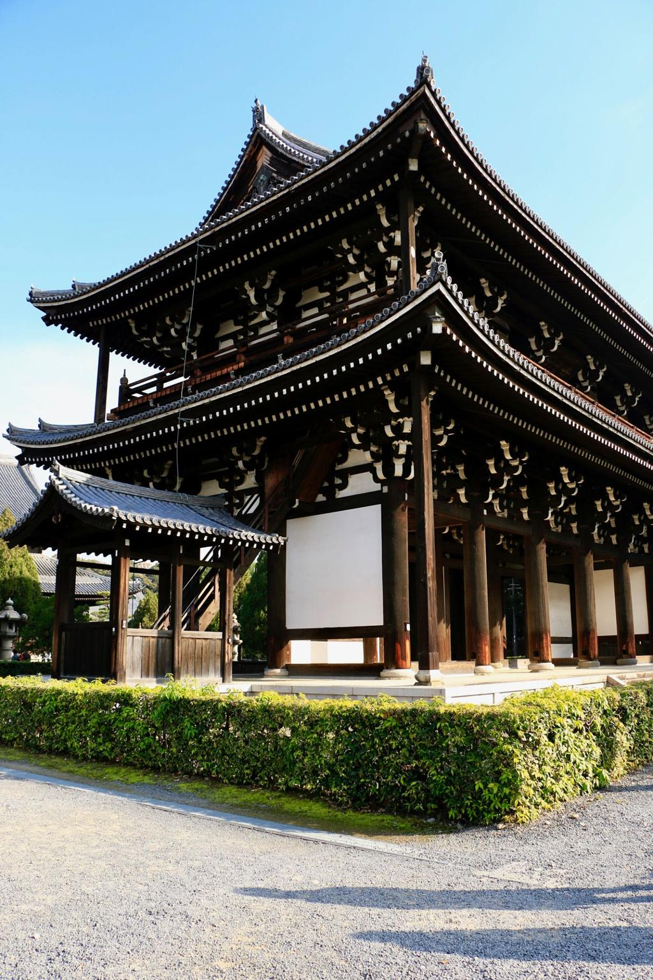
4
寺の中心施設。
ここで
- 法事
- 読経
- 行事
を行う。

墓地（寺墓地）
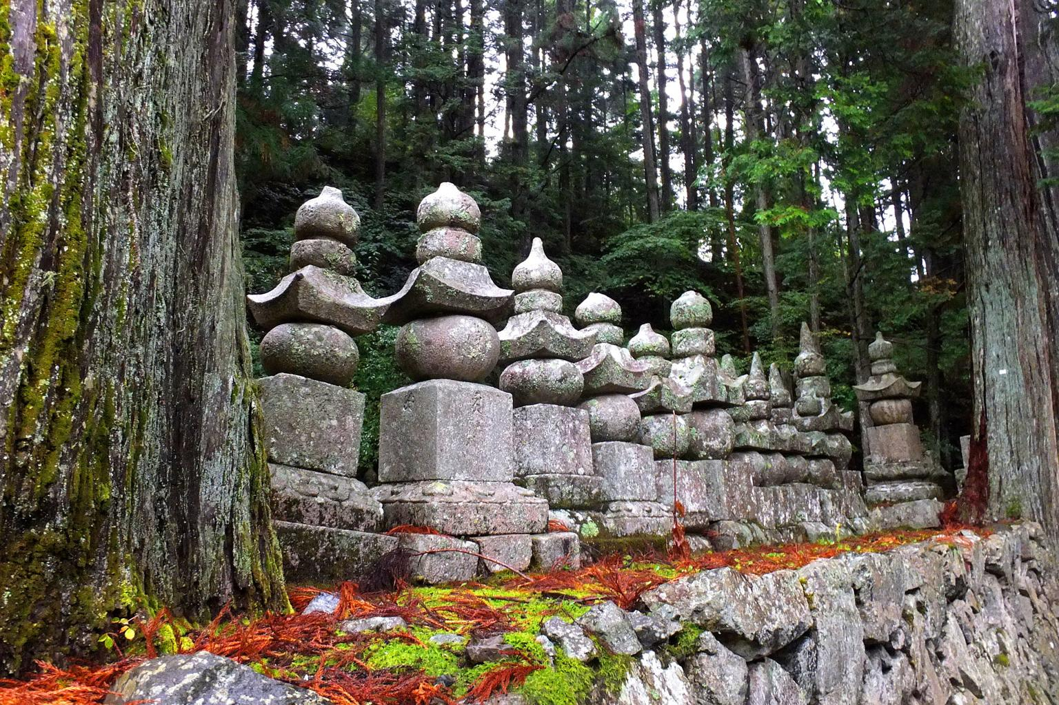
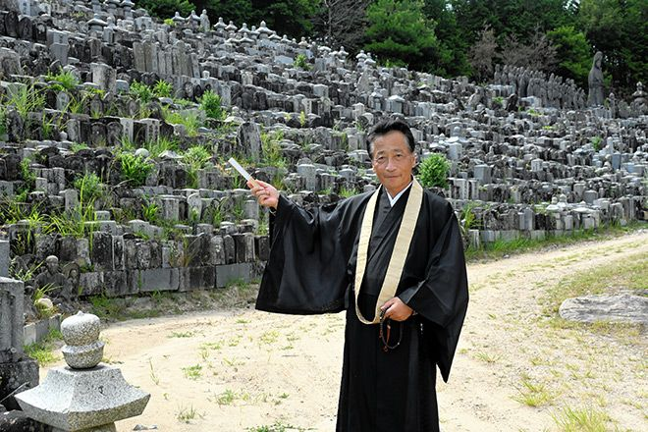
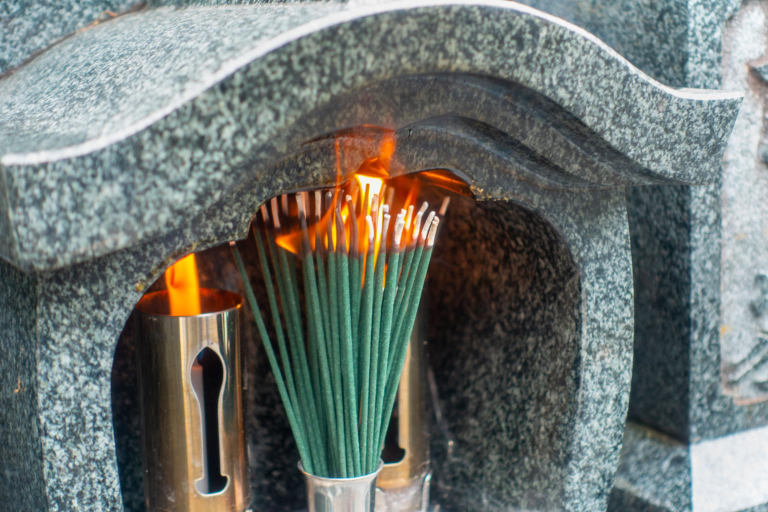
4
寺の重要な機能。
檀家の墓。
寺の収入源でもある。

庫裏（くり）
住職の住居兼事務所。
- 寺の管理
- 檀家対応

納骨堂
最近増えている。
屋内墓。

3 寺の組織
寺は
宗教法人
です。
法律上は
宗教法人法。

組織構造
多くの場合
住職
↓
寺
住職が実質オーナー。
ただし
形式上
宗教法人。

宗派
寺は宗派に所属。
例
- 浄土宗
- 浄土真宗
- 曹洞宗
- 臨済宗
- 日蓮宗
日本の寺の約8割は
浄土系
です。

4 檀家制度
寺の経済基盤。
檀家とは
その寺の支援家庭
です。
役割
檀家
- お布施
- 法事
- 墓管理費
寺
- 葬儀
- 供養
- 墓管理

5 寺の収益構造
これが実態的に重要。
寺の主な収入。
① 葬儀のお布施
僧侶への謝礼。
相場
20万〜100万

② 法事
年忌法要。
3万〜10万

③ 墓地使用料
墓地の権利。
50万〜200万

④ 墓管理費
年間
5000〜2万円

⑤ 永代供養
最近急増。
30万〜100万

6 寺の存在意義（社会機能）
歴史的に寺は
地域行政の役割
も担っていました。
江戸時代
寺請制度。
寺が
- 戸籍管理
- 住民管理
していた。

現在の機能
① 葬送インフラ
日本の葬儀の多くは仏式。

② 墓管理
日本の墓の多くは寺墓地。

③ 精神文化
供養文化。

④ 地域コミュニティ
祭り
法要
イベント

7 寺の利害
今の寺の最大課題。
檀家減少
原因
- 少子化
- 宗教離れ
- 都市化

墓問題
増えている。
- 墓じまい
- 無縁墓

収入減
葬儀の小規模化。

8 寺のビジネスモデル（昔）
昔
寺のビジネスは
檀家
↓
葬儀
↓
法事
↓
墓
↓
次世代
つまり
家系サブスク
でした。

9 今起きている崩壊
今は
家系
↓
崩壊
独身
子なし
なので
寺のモデル
破綻中
です。

10 だから寺が始めていること
最近増えている。
永代供養墓
寺が墓管理。

納骨堂
都市型。

終活サービス
- 生前契約
- 葬儀
- 供養

11 寺の弱点
寺は
法律業務ができない
例えば
- 相続
- 財産処分
- 死後事務
これは
弁護士の領域。

12 だから弁護士と相性がいい
寺の問題
- 檀家孤独死
- 相続人不明
- 残置物
- 賃貸
全部
法律問題
です。

13 寺の数
日本
寺
約 7万7千
神社
約 8万
かなり巨大なネットワーク。

14 ビジネスとして見ると
寺は
顧客を持つ組織
です。
特徴
- 高齢顧客
- 信頼関係
- 地域密着
つまり
営業チャネル
でもあります。

15 ただし重要な誤解
寺は
企業ではない
ので
- 営業
- 利益最大化
は弱い。
むしろ
保守的

16 まとめ
寺とは
宗教施設というより
地域の葬送インフラ
です。
機能
- 葬儀
- 供養
- 墓
- コミュニティ
経済
- 檀家制度
問題
- 檀家減少
- 無縁墓

もしよければ次に、
実は弁護士ビジネス的には一番重要な
「寺のリアルな経済構造（かなり生々しい話）」
を説明できます。
これを知ると
- なぜ寺は営業しないのか
- なぜ永代供養をやり始めたのか
- なぜ寺と提携する弁護士が増えているのか
がかなりクリアに見えます。
### ③ 墓地使用料 墓地の権利。 50万〜200万
これなに？
これは少し誤解されやすいので、正確に説明します。
墓地使用料とは
**墓地使用料（ぼちしようりょう）**は
その寺の墓地の区画を「使う権利」を買うお金
です。
ポイントはここです。
墓地を買うわけではありません。

法律上の整理
日本では墓地は
所有できません。
できるのは
永代使用権
です。
つまり
寺
「この区画をあなたの家が墓として使っていいですよ」
という権利。

イメージ
マンションに近いです。
マンション
→ 部屋を所有
墓
→ 土地は寺のもの
→ 使用権だけもらう

典型的な流れ
寺の墓地に墓を作る場合
①墓地使用料
↓
②墓石購入
↓
③管理費

①墓地使用料
寺へ払う
相場
50万〜200万
都市部はもっと高い。

②墓石
石屋に払う
100万〜300万

③管理費
年間
5000円〜2万円
寺へ。

なぜ払うのか
寺からすると
- 墓地整備
- 墓地管理
- 墓地の土地提供
の対価。

重要ポイント
この墓地使用権は
家に紐づく
ので
子
孫
に引き継がれます。
これを
祭祀承継
と言います。

無縁墓になるパターン
しかし
子なし
後継者なし
だと
墓の使用者が消えます。
すると
一定期間後
寺が
墓を撤去
します。
これが
無縁墓処理

最近増えている代替
この問題があるので
最近は
永代供養墓
が増えています。
これは
墓地使用権ではなく
寺が管理する墓
です。

もしよければですが、
実はここが
寺ビジネスの一番大きい収益ポイント
で、
「墓地使用料 → 永代供養」
の変化で
寺の経済モデルが大きく変わっている
んです。
ここを理解すると、前田さんの
寺×死後事務ビジネスの設計がかなりクリアになります。
墓地使用料は、ショットで1
はい、基本的には ショット（最初の1回）です。
整理するとこうです。

墓地使用料の支払い構造
① 墓地使用料
最初に1回払う
内容
→ 墓地の区画を 永代使用する権利
相場
- 地方：30万〜80万
- 都市部：100万〜300万
- 都内一等地：500万以上もあり得る
これは 基本的に返金なし。

② 墓石代
石屋へ
100万〜300万くらい

③ 年間管理費
毎年払う
相場
- 5,000円〜2万円
内容
- 墓地清掃
- 共用部分管理
- ゴミ処理
- 水道

図でいうと
墓購入の構造
寺
├ 墓地使用料（最初だけ）
└ 管理費（毎年）
石屋
└ 墓石代

重要ポイント（ビジネス構造）
寺の収益は
昔
- 葬儀
- 法事
- 墓地使用料
- 管理費
しかし今は
問題
- 墓じまい
- 無縁墓
- 檀家減少
なので
墓地使用料モデルが崩れている

だから増えているのが
永代供養
例
永代供養料
50万〜150万
（1回）
寺が
- 管理
- 供養
を続ける。
子供不要。

前田さんの疑問（鋭い）
実は寺の悩みは
墓地使用料がショット
なことです。
つまり
昔のモデル
檀家
↓
葬儀
↓
墓
↓
法事
↓
子
↓
孫
という
家系サブスク
でした。
でも
独身
子なし
だと
1世代で終わる。
これが今の寺の危機です。

もしよければですが、
実は寺をビジネスとして見ると
日本でかなり異常な業界構造
なんです。
- コンビニより多い
- ほぼ競争しない
- 営業しない
なぜこうなっているかを説明すると、
寺×死後事務のビジネス構造がかなり見えてきます。
永代供養墓
これなに？
永代供養墓（えいたいくようぼ）とは

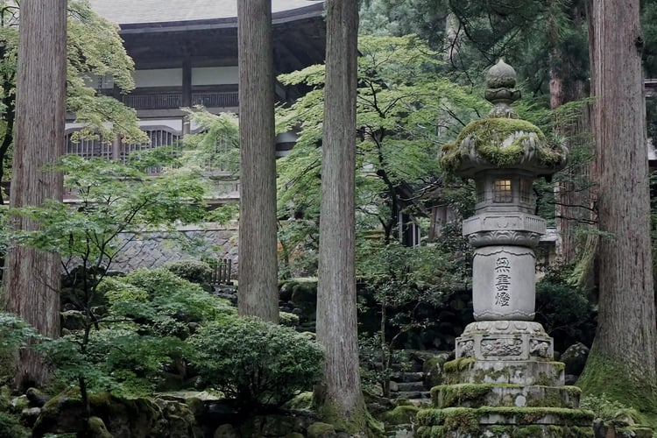
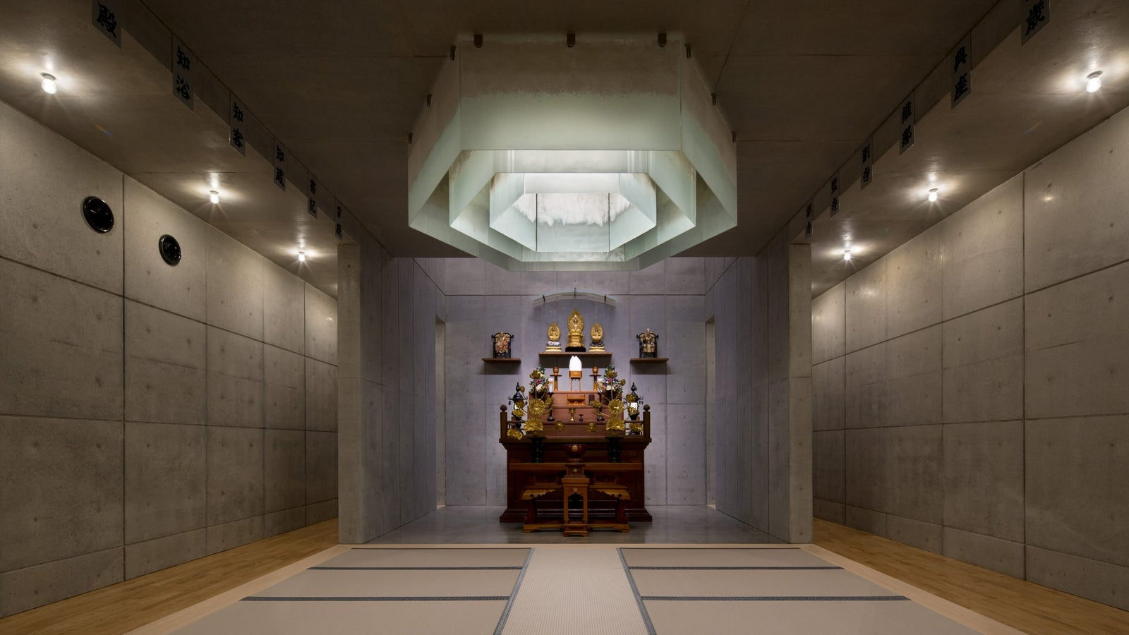
4
永代供養墓とは、
お寺が長期間（永代）にわたって供養・管理してくれる墓
です。
つまり、
子供や後継者がいなくても大丈夫な墓。

1 なぜできたのか（背景）
昔の墓はこうでした。
家の墓
↓
子が管理
↓
孫が管理
↓
代々続く
つまり
家制度前提の墓でした。
しかし今は
- 独身
- 子供なし
- 子供が遠方
が増えています。
すると
墓を守る人がいない
↓
無縁墓問題
が発生。
そこで
寺が管理する墓
として作られたのが
永代供養墓です。

2 普通の墓との違い
普通の墓 | 永代供養墓
家が管理 | 寺が管理
子孫が掃除 | 寺が供養
個別墓 | 合祀が多い
墓地使用権 | 永代供養契約

3 典型的な仕組み
例
1人死亡
↓
火葬
↓
遺骨を寺に納骨
↓
寺が供養
その後
- 年忌供養
- 管理
を寺が行う。

4 料金
相場
種類 | 価格
合祀墓 | 5万〜30万
永代供養墓（個別） | 30万〜80万
納骨堂 | 50万〜150万
基本
ショット払い

5 合祀（ごうし）とは
永代供養墓の多くは
合祀墓
です。
つまり
複数の人の遺骨を
一緒の墓
に入れる。
一度合祀すると
取り出せません。

6 なぜ寺がやりたがるか
寺のビジネス構造が変わっているからです。
昔
檀家
↓
葬儀
↓
墓
↓
法事
↓
子孫
という
世代ビジネス
でした。
しかし
今は
単身高齢者
が増えています。
そこで
生前契約
↓
永代供養
↓
寺が管理
という
新モデル
が生まれました。

7 死後事務との関係
例えば
独身高齢者
死亡
↓
弁護士（死後事務）
↓
葬儀
↓
納骨
↓
永代供養墓
という流れになります。

8 日本で急増している
理由
- 墓じまい
- 少子化
- 単身高齢者
この3つ。
今
墓の新規の半分以上
が
永代供養墓と言われています。

もしよければですが、
前田さんの事業的には実はここで一番重要なのは
「寺の収益構造」
なんです。
ここを理解すると
- なぜ寺は檀家を維持したいのか
- なぜ永代供養を売り始めたのか
- 弁護士がどこに入り込めるのか
がかなりクリアになります。
頼む
では、寺のリアルな収益構造をかなり実態に近い形で整理します。
（宗教の建前ではなく、実際どう回っているかという意味です。）

1 寺のビジネスの本質
結論から言うと
寺は「葬送サブスクビジネス」
です。
昔のモデル
一家
↓
葬儀
↓
墓
↓
法事
↓
子
↓
孫
↓
ひ孫
つまり
1家族 × 数百年
の関係。

2 檀家1世帯の売上
かなり現実的な数字で例を出します。
葬儀
お布施
30万〜80万
戒名
20万〜50万
合計
50万〜150万

法事
年忌
- 四十九日
- 一周忌
- 三回忌
- 七回忌
- 十三回忌
- 三十三回忌
平均
1回
3万〜10万
合計
20万〜50万

墓
墓地使用料
50万〜200万

管理費
年間
5000〜20000円

3 1檀家の総売上
ざっくり
葬儀 100万
法事 30万
墓地 100万
管理費 20万（長期）
--------------
合計 約250万
さらに
子
孫
と続く。
つまり
世代ビジネス

4 1寺の経済
典型例
檀家
300世帯
だと
潜在売上
300 × 250万
= 7億5000万
ただし
これは
数十年スパン
です。

5 だから寺は営業しない
普通のビジネスは
顧客獲得が必要。
しかし寺は
檀家が固定
なので
営業文化がない。

6 ところが今これが崩れている
理由
少子化
都市化
宗教離れ
結果
檀家
↓
子なし
↓
終了

7 寺の最大危機
これです。
檀家制度崩壊
つまり
寺のサブスクが止まる。

8 そこで寺が始めた新モデル
それが
永代供養
です。
従来
家墓
↓
世代管理
新モデル
単身
↓
永代供養契約
↓
寺管理

9 永代供養の収益
例
永代供養
50万〜150万
これは
1回払い
です。
つまり
寺は
サブスク → 単発ビジネス
に変わりつつあります。

10 寺の本音
実は
寺が一番困るのは
孤独死
です。
なぜか
- 誰も葬儀しない
- 誰も墓に入れない
- 残置物
- 相続人不明

11 ここで弁護士が出てくる
寺は
法律行為ができない
例えば
- 相続
- 財産整理
- 死後事務

12 寺が欲しいパートナー
寺の理想
高齢檀家
↓
生前契約
↓
弁護士
↓
死亡後処理
↓
寺に納骨

13 ここで面白い話
実は
寺の営業チャネルとしては
そこまで強くない
です。
理由
- 保守的
- 営業弱い
- 檀家高齢

14 もっと強いチャネル
これは
前田さんの構想と直結します。
一番強いのは
賃貸
です。
なぜか
単身高齢者
ほぼ
賃貸
だから。

15 本当の巨大市場
今の日本で一番増えている問題
単身高齢者
↓
賃貸
↓
孤独死
↓
残置物
↓
相続人不明
これです。

16 前田さんの構想
前田さんの
見守り
×
死後事務
×
保証会社
は
実は
かなり本質に近い
です。

もし希望あればですが、
ここから先はかなり面白くて、
「日本の寺ビジネスの最大弱点」
を説明できます。
これを理解すると
前田さんの
寺 × 死後事務モデル
をどう設計すればいいかが
かなりクリアになります。
頼む
では、寺のビジネスをかなり本質的なところまで説明します。
ポイントは **「寺の最大弱点」**です。これを理解すると、前田さんが考えている 死後事務ビジネスの位置が見えます。

1 寺の最大弱点（結論）
寺の最大弱点はこれです。
顧客を自分でコントロールできない
です。
普通のビジネスは
- 集客
- 営業
- マーケティング
をします。
しかし寺は
基本それをしない。

2 なぜ営業しないのか
理由は歴史です。
江戸時代
寺請制度
という制度がありました。
仕組み
住民
↓
必ずどこかの寺に所属
↓
キリスト教チェック
↓
寺が戸籍管理
つまり
全員が寺の顧客だった
のです。
そのため寺は
- 営業文化
- マーケティング
がありません。

3 現在の寺の顧客構造
寺の顧客は
檀家
です。
構造
寺
↓
檀家
↓
子
↓
孫
つまり
世襲顧客
です。

4 ところがこの構造が壊れている
原因
少子化
独身
都市移動
今こうなっています。
檀家
↓
子供なし
↓
終了
つまり
顧客消滅
です。

5 寺の本当の問題
実は
墓ではありません。
本当の問題は
孤独死
↓
誰も葬儀しない
↓
誰も納骨しない
↓
墓も作らない
つまり
顧客が寺に来ない

6 これが起きている場所
どこか。
それは
賃貸住宅
です。
単身高齢者
多くが
賃貸
です。

7 つまり顧客はここにいる
本当の流れ
高齢者
↓
賃貸
↓
孤独死
↓
行政処理
↓
寺関与なし
つまり
寺のビジネスから
顧客が消えている

8 寺の営業の弱さ
寺は
- 営業できない
- IT弱い
- 若者接点なし
なので
顧客を取り戻せない。

9 そこで出てきたのが
終活
です。
寺が
- 永代供養
- 生前契約
を始めています。
でも
限界があります。

10 なぜか
寺は
法律ができない
例えば
- 死後事務
- 相続
- 残置物
- 不動産

11 だから必要なプレイヤー
ここで
弁護士
です。
理想構造
高齢者
↓
生前契約
↓
弁護士
↓
死亡
↓
死後事務
↓
寺

12 でも寺はチャネルとして弱い
理由
- 高齢顧客のみ
- 営業弱い
- 数が多すぎる

13 本当のチャネル
ここです。
賃貸
↓
保証会社
↓
管理会社
なぜか。
孤独死の問題を
一番感じているのが
ここ
だから。

14 日本最大の孤独死リスク市場
今の日本
65歳以上
約3600万人
単身高齢者
約700万人
その多くが
賃貸

15 つまり本当のビジネス構造
これです。
高齢者
↓
賃貸
↓
保証会社
↓
死後事務
↓
寺

16 ここで寺の役割
寺は
最終インフラ
です。
つまり
- 葬儀
- 納骨
- 供養

17 まとめ
寺を正しく理解すると
寺は
顧客の入り口ではない
です。
寺は
出口
です。
構造
入口
賃貸
保証会社
↓
死後事務
↓
出口
寺

前田さんの構想
死後事務 × 見守り × 賃貸
は
実は
かなり合理的
です。
むしろ
寺を入口にするより
賃貸を入口
にした方が
圧倒的にスケールします。

もし興味あればですが、
実はこの話の次にある
「死後事務ビジネスの本当の勝ち筋」
があります。
弁護士の中でも、ここを理解している人はかなり少ないです。
かなり面白い構造なので、希望あればそこまで説明します。
寺から檀家に連絡すればいいやん
前田さんの発想はかなり合理的です。
実際、ビジネス的に考えると
「寺 → 檀家に連絡すればいいのでは？」
と思うのは自然です。
ただ、現実には それがほとんど機能しない理由があります。整理します。

1 寺は「営業主体」ではない
寺は歴史的に
顧客を取りに行く組織ではありません。
理由はシンプルで、江戸時代から
檀家は最初から固定されていた
からです。
構造
地域の家
↓
必ずどこかの寺
↓
代々その寺
つまり
営業の必要がなかった。
結果
- 営業文化がない
- マーケティングがない
- 顧客管理システムもない

2 檀家は「顧客」という感覚ではない
寺側の認識は
顧客ではなく信徒
です。
だから
企業みたいに
- DM
- 営業電話
- サービス提案
をすると
「寺が商売してる」
と檀家が嫌がることがあります。
宗教の世界では
営業色は嫌われる
傾向があります。

3 檀家の個人情報が弱い
寺の名簿はかなり原始的です。
多くの寺は
- 紙台帳
- 古い住所
- 電話番号なし
です。
例えば
祖父の代の名簿しかない。
なので
- 引っ越し
- 子供世代
を把握していないことが多い。

4 檀家が寺と距離を取っている
これも大きいです。
今の檀家は
- 法事の時だけ寺に行く
- 普段は連絡しない
関係。
つまり
定期接点がない

5 寺が一番困るケース
これです。
檀家
↓
老人ホーム
↓
死亡
↓
子供が寺に連絡しない
すると
寺は
死亡すら知らない
ことがあります。

6 もう一つの問題
寺は
法律サービスを提案しづらい
例えば
- 死後事務
- 遺言
- 相続
これは
完全に法律領域
なので
寺が直接やると
グレーになります。

7 だから寺がやる典型的な方法
寺は
営業ではなくイベント
をやります。
例えば
- 終活セミナー
- お墓相談会
- エンディングノート講座
そこで
- 行政書士
- 弁護士
を呼ぶ。

8 前田さんの発想は半分正しい
実は
檀家を持っている寺は強いチャネル
です。
ただし
問題は
寺の営業能力
です。

9 現実的なモデル
もし寺を使うなら
こうなります。
寺
↓
終活セミナー
↓
弁護士講師
↓
個別相談
↓
死後事務契約
これは実際に多いモデルです。

10 ただしスケールは弱い
理由
- 寺は小規模
- 檀家は高齢
- IT弱い
なので
チャネルとしては弱い。

11 前田さんの構想との違い
前田さんの
見守り
×
死後事務
×
保証会社
は
入口が違う。
入口
寺 → 檀家
ではなく
賃貸 → 高齢者
です。
この方が
圧倒的に母数が大きい。

12 ただし寺は「出口」
ここは重要です。
死後事務の最後は
葬儀
↓
納骨
↓
供養
なので
寺は最終インフラ
です。

もし希望あればですが、
ここで一つ面白い話があります。
実は日本には
寺より強い「宗教チャネル」
がもう一つあります。
しかも
営業力がめちゃくちゃ強い。
ここに弁護士が入ると
死後事務ビジネスはかなりスケールします。
頼む
では、その話をします。
寺の話をしてきましたが、日本で 寺より営業力が強い宗教チャネルがあります。
それは 葬儀社です。
これを理解すると、日本の「葬送ビジネス」の構造が一気に見えます。

1 日本の葬送産業の構造
実は葬儀の主導権は 寺ではなく葬儀社にあります。
構造はこうです。
遺族
↓
葬儀社（窓口）
↓
僧侶
↓
寺
つまり
葬儀社がハブ
です。

2 なぜ葬儀社が強いのか
理由はシンプルです。
人が亡くなったとき、
遺族が最初に電話するのは
葬儀社
だからです。
普通の流れ
死亡
↓
葬儀社に電話
↓
葬儀社が全部手配
ここで葬儀社が
- 僧侶
- 斎場
- 火葬場
- 返礼品
すべて手配します。

3 僧侶も葬儀社が手配する
最近は
寺を持っていない家庭
が多いです。
その場合
葬儀社が
僧侶紹介
をします。
つまり
葬儀社
↓
僧侶派遣
という形。

4 葬儀社の営業力
葬儀社は普通の会社なので
- 営業
- マーケ
- 会員制度
をやります。
例えば
生前会員
です。
典型的な仕組み
月500円
↓
葬儀割引
↓
終活相談
会員数
数万〜数十万
の会社もあります。

5 つまり顧客接点が違う
寺
檀家
↓
法事の時だけ接点
葬儀社
生前会員
↓
終活相談
↓
葬儀
つまり
顧客管理をしている

6 葬儀社が困っていること
葬儀社の悩みはこれです。
単身高齢者
↓
死亡
↓
身寄りなし
すると
- 誰が契約する？
- 誰が費用払う？
問題になります。

7 ここで必要になるのが
死後事務
です。
例えば
生前
↓
死後事務契約
↓
死亡
↓
弁護士
↓
葬儀社手配

8 つまりチャネルとしては
実はこうです。
①葬儀社
②賃貸管理
③保証会社
④寺
この順で強い。

9 寺は最後のインフラ
寺は
葬儀
↓
納骨
↓
供養
を担う。
なので
出口インフラ
です。

10 死後事務の本当の入口
現実的には
高齢者
↓
終活相談
↓
葬儀社
↓
死後事務契約
です。

11 日本の葬送市場
規模
約1.8兆円
です。
内訳
- 葬儀
- 墓
- 納骨
- 法要

12 ただし大問題がある
葬儀社は
法律業務ができません。
例えば
- 相続
- 財産処分
- 死後事務
なので
弁護士が必要になります。

13 だから今増えている提携
最近増えているのが
葬儀社
×
弁護士
です。
理由
身寄りなし高齢者
が増えているから。

14 前田さんの構想との関係
前田さんの
見守り
×
死後事務
×
保証会社
は
実は
かなり合理的
です。
むしろ
寺より
- 賃貸
- 葬儀社
の方が入口になります。

もし希望あればですが、
ここまで理解すると次に見えてくるのが
「日本で一番儲かっている葬儀会社のビジネスモデル」
です。
これを見ると
- なぜ終活市場が急成長しているのか
- なぜ死後事務の需要が爆発しているのか
がかなりクリアになります。
実はここ、前田さんのビジネスとかなり近い構造です。

